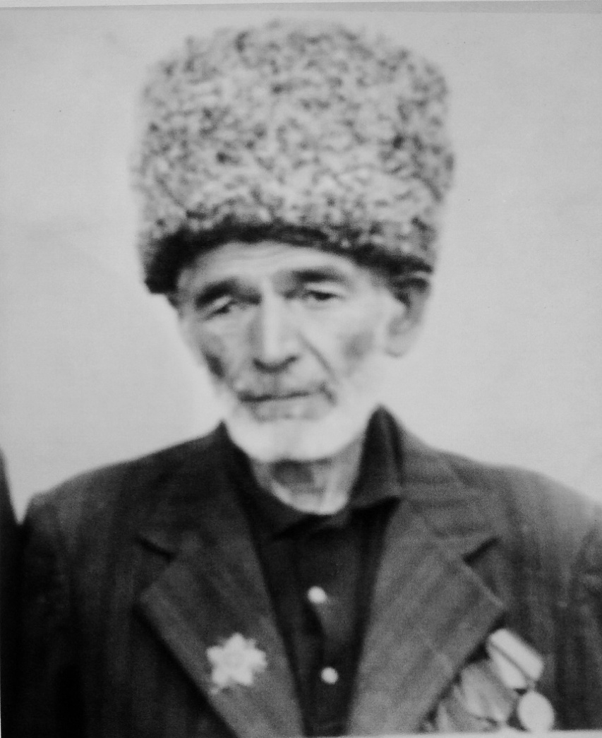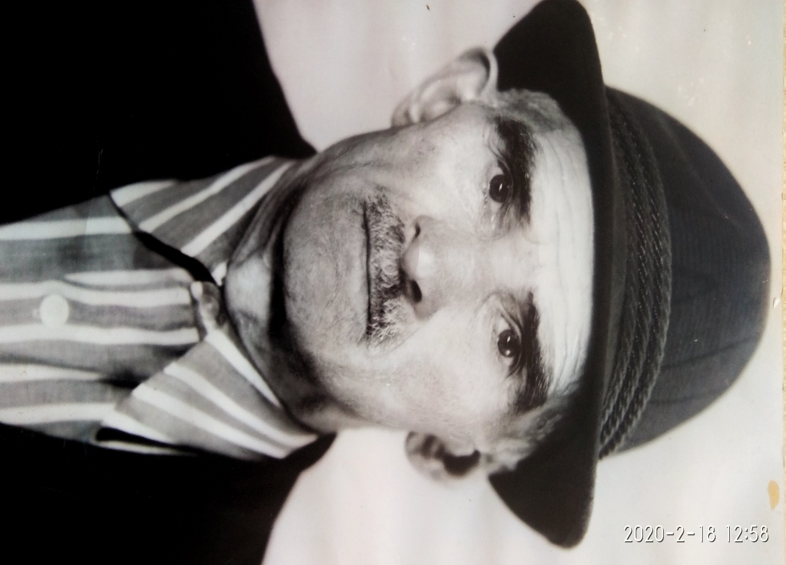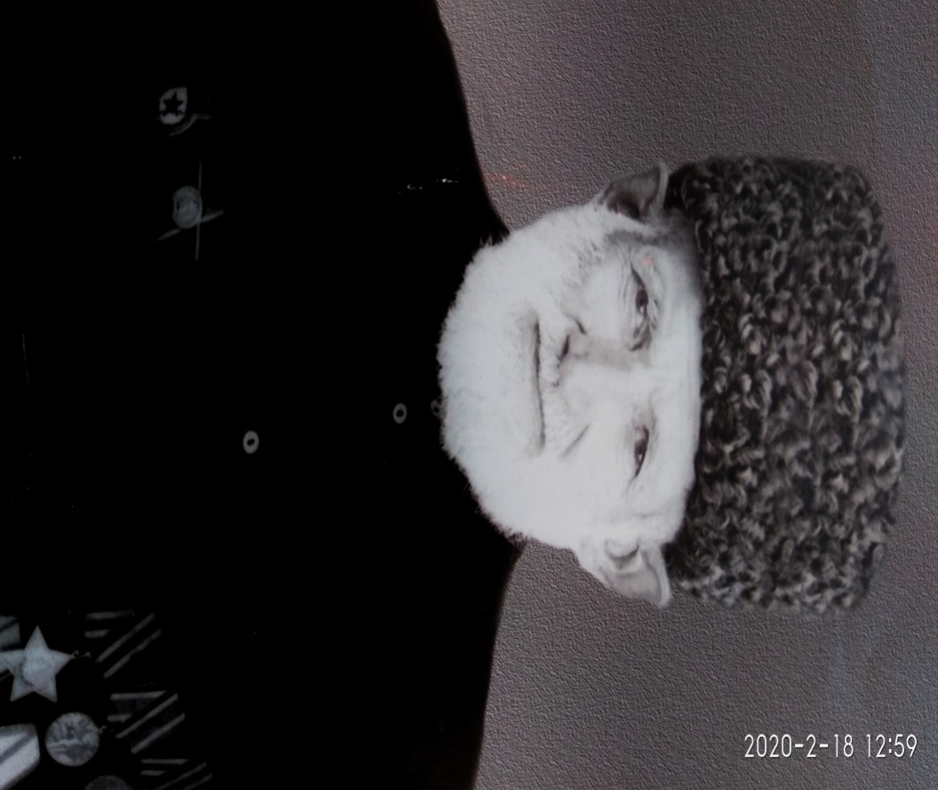

***Абдурахманов Гитиномагомед, 1916 г.р., с. Ассаб Шамильского района. Призван Кахибским РВК. Рядовой 124, 370 сп, 191 осп.***

**Кураев Магомед, 1913 г.р., с. АссабШамильского района. Призван Кахибским РВК. Рядовой 883, 246 кп.**

***Хатиев Магомед Магомедович, 1912 г.р., с. АссабШамильского района. Призван Кахибским РВК. Ст. сержант 38 оад ПВО, 2 оптдн ПВО.***

***Яхъяев Курамагомед, 1900 г.р., с. АссабШамильского района. Призван Кахибским РВК. Рядовой 38 оад ПВО, 2 оптдн ПВО.***